Demokratiets Dag 2024: Rejserefusionsguide
Sådan søger du rejserefusion til Demokratiets Dag 2024
INDLEDENDE
Guiden her baserer sig på tænkte eksempler. I eksemplerne hedder personen Karsten og kommer fra DUF. Hvis du er i tvivl om noget angående rejserefusion kan du altid kontakte DUF på dd@duf.dk
SØG HOS DEN ORGANISATION DU REPRÆSENTERER
Det er den organisation, du har repræsenteret til Demokratiets Dag, der i første omgang er ansvarlig for at refundere dine transportudgifter. Når alle udgifter for organisationen ifm. Demokratiets Dag er afholdt, refunderer DUF det samlede beløb. Spørg din koordinator, hvis du er i tvivl om hvor du skal sende rejserefusionen hen.
HUSK BILAG
Det er vigtigt, at du husker at have dine bilag (f.eks. billeder af togbilletter) med, når du søger refusion.
HVORDAN SKAL JEG SØGE?
Du skal søge over mail eller gennem en skabelon fra din organisation, hvis den har de oplysninger, vi skal bruge.

OFFENTLIG TRANSPORT

Alle udgifter du har ifm. transport fra f.eks. din bopæl til den pågældende skole og hjem igen er refusionsberettigede (bus, tog, metro, letbane el.lign.). Når du søger rejserefusion, skal du opgive følgende oplysninger: dit navn, dato for udgifterne, formål (Demokratiets Dag på xx skole), dine bankoplysninger (konto- og reg.nr), dato for udfyldelse af opgørelsen og bilag.
Hvis du søger på mail, kan det f.eks. se sådan her ud:
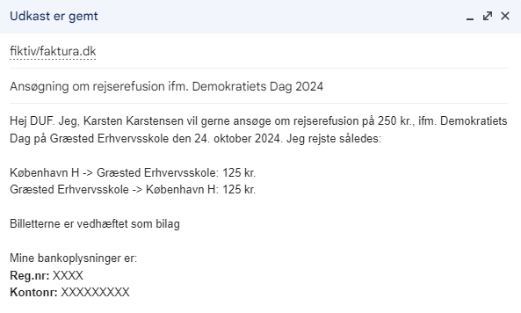
Når organisationen modtager denne mail, vil dato for udfyldelse (det tidspunkt du har sendt mailen) nemlig også fremgå. HUSK at vedhæfte alle dine bilag (alle led af rejsen, også f.eks. rejsekortsudtræk osv.)

Når du har sendt din anmodning, svarer organisationen, f.eks.: ”Hej Karsten. Tak for ansøgningen. Vi overfører beløbet”.
Når du har modtaget refusionen, er det meget vigtigt at du kvitterer for modtagelse, f.eks. ved at svare ”Tusind tak. Pengene er kommet ind på min konto nu”. Dette fungerer som din underskrift, og er påkrævet for, at din organisation kan få refusion for den pågældende udgift, når Demokratiets Dag er afsluttet.

KØRSEL I BIL
I nogle tilfælde vil du ikke kunne nå arrangementet med offentlig transport. Her har du mulighed for at køre i egen bil. Det fungerer på samme måde som med offentlig transport, men dokumentationskravene er anderledes. Her skal du oplyse: dit navn, dato for udgiftens afholdelse, formål, begrundelse for valg af kørsel, dine betalingsoplysninger, dato for udfyldelse, hvor du er kørt fra og til, kørte kilometer, den anvendte kørselssats, beregning af godtgørelse og bilens registreringsnummer.
Du skal begrunde dit valg af kørsel. Dette kan bare være et par linjer om, at du ikke kunne nå arrangementet med offentlig transport.
Når du skal angive hvor du er kørt fra og til skal du bruge denne hjemmeside: https://da.distance.to/ når du har indtastet rejserne, vil afstandene blive beregnet. Du kan nu kopiere emnefeltet, og modtageren vil åbne en side med de beregnede afstande.
Den anvendte kørselssats er for nuværende 2,23 kr. pr. kilometer.
Når du beregner godtgørelsen, er det kørte kilometer x 2,23 kr.
Hvis du søger på mail, kan det se sådan her ud:
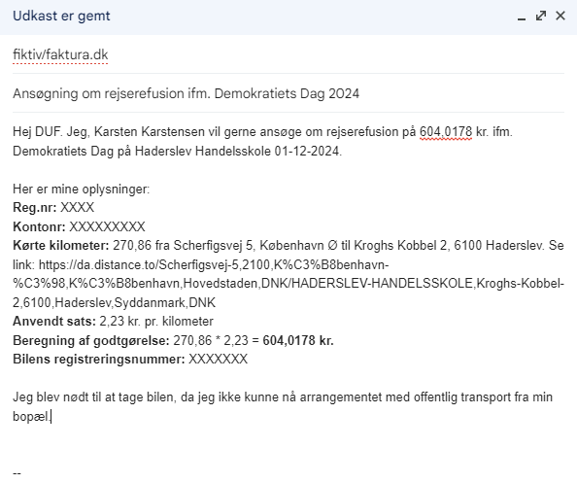
Returrejser er også refusionsberettigede (f.eks. når du kører fra din adresse til skolen og hjem igen).

